國立台東高級中學 | 九十六學年度  第二學期 | 第二次段考 | 高二化學科試卷 | 卷別：A卷
畫答案卡：□是☑否 適用班級：201,202
一、單一選擇題（計二十五題，共七十五分）：
- 人造奶油也稱氫化油，商品名為乳瑪林，是用不飽和植物油與氫反應變成飽和脂肪，使原本液態的油變成固體，具有安定、耐高溫、不易變質的特性；缺點是在製程中，可能會產生反式脂肪，而有害人體。其中一種反應的化學方程式是C₅₇H₁₀₄O₆＋3H₂→C₅₇H₁₁₀O₆，試判斷此不飽和植物油是進行何種反應？ (Ａ)氧化反應 (Ｂ)還原反應 (Ｃ)燃燒反應 (Ｄ)酸鹼中和反應
- 若將下列各物質當作酸，則何者之共軛鹼的鹼性最強？ (Ａ)H₂O (Ｂ)HCl (Ｃ)CH₃COOH (Ｄ)NH₃
- 有三種未標示之無色溶液甲、乙、丙，假設這三種溶液各為酸、鹼及酚酞。取少量甲溶液與少量乙溶液混合，呈紅色。但甲溶液或乙溶液與丙溶液混合均不呈色，則丙溶液為何？ (Ａ)酸 (Ｂ)鹼 (Ｃ)酚酞 (Ｄ)無法判斷
- 水的解離H₂O _{()}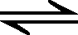H＋ _{(aq)}＋OH－ _{(aq)}為吸熱反應，其解離常數K_{w}在24℃時為1.0×10^{－14}。下列敘述何者正確？ (Ａ)在80℃時，純水之pK_{w}＞14 (Ｂ)在65℃時，某水溶液之pOH＝7，則此溶液之pH＜7 (Ｃ)在4℃時，純水之pOH＜7 (Ｄ)在80℃時，鹼性溶液的pOH＋pH＞14
- 有一胃病患者，檢查顯示其胃液中含氫氯酸的濃度為0.060mol．L^{－1}，用含氫氧化鋁Al (OH)₃的胃藥中和，化學反應方程式如下：Al (OH)₃＋3HCl→AlCl₃＋3H₂O。若此病人共分泌0.5升的胃液，需服用多少克的氫氧化鋁，恰可中和胃酸？（原子量：H=1.0，O＝16.0，Al＝27.0） (Ａ)0.26 (Ｂ)0.47 (C)0.78 (D)1.4
- 已知酸強度：HNO₃＞CH₃COOH＞HClO＞HCN，依布－洛學說，下列何者為最弱鹼？ (Ａ)NO₃－ (Ｂ)CH₃COO－ (Ｃ)ClO－ (Ｄ)CN－
- 根據布－洛的理論，下列各物質中，有幾種是兩性酸鹼物質？ (甲)H₂O； (乙)CO₃^{2－}； (丙)HPO₄^{2－}； (丁)HPO₃^{2－}； (戊)H₂PO₂－ (Ａ)1 (Ｂ)2 (Ｃ)3 (Ｄ)4 (Ｅ)5
- 下列名稱何者錯誤？ (Ａ)HClO₂氯酸 (Ｂ)H₂MnO₄錳酸 (Ｃ)Fe(OH)₂氫氧化鐵 (Ｄ)H₂SO₄硫酸(此題A、C兩選項皆為正確答案！)
- 已知A、B、C、D均為非金屬元素，其元素態分子與陰離子之反應如下2A－＋B₂→2B－＋A₂；2A－＋C₂→2C－＋A₂；2C－＋B₂→不反應；2D－＋C₂→不反應，則最強的氧化劑為何？ (Ａ)A₂ (Ｂ)B₂ (Ｃ)C₂ (Ｄ)D₂
- 下列何者為HF的共軛鹼？ (Ａ)OH－ (Ｂ)HF＋ (Ｃ)F－ (Ｄ)H₂O
- 下列水溶液中的反應，何者有利於反應物？ (Ａ)NH₄＋＋OH－H₂O＋NH₃ (Ｂ)CH₃COOH＋NH₃NH₄＋＋CH₃COO－ (Ｃ)HI＋HS－H₂S＋I－ (Ｄ)HSO₄－＋H₃O＋H₂SO₄＋H₂O
- pH值與下列何者無關？ (Ａ)溶液之[H＋] (Ｂ)溶液之[OH－] (Ｃ)溶液之溫度 (Ｄ)溶液取量之多寡
- 我們喝的汽水都含有CO₂。小華取一杯汽水，測其酸鹼度，求得氫離子濃度為6.0×10^{－5}M，此杯汽水的pH值約為多少？（log2＝0.3，log3＝0.5） (Ａ)4.2 (Ｂ)4.8 (Ｃ)4.85 (Ｄ)5.2
- 欲使0.01MHCl之pH值與pOH值之比成為原有之6倍，則溶液需以水稀釋成原有之若干倍體積？ (Ａ)10⁵ (Ｂ)10⁴ (Ｃ)3×10³ (Ｄ)6×10²
- 50℃時，下列何種水溶液必呈酸性？ (Ａ)pH＜7 (Ｂ)pH＞pOH (Ｃ)pH＞ (Ｄ)pOH＞7
- 將常溫下的水加熱到90℃，下列何項數值會減少？ (Ａ)pH值 (Ｂ)K_{w} (Ｃ)[OH－] (Ｄ)[H＋]
- 某溶液以甲基橙試之呈黃色，以甲基紅試之呈紅色，以石蕊試之呈紅色，試估計此溶液中[H＋]約為若干？ (Ａ)1×10^{－3} (Ｂ)2×10^{－5} (Ｃ)5×10^{－6} (Ｄ)6×10^{－7}M
甲基橙 | （紅）3.2～4.4（黃）
甲基紅 | （紅）4.2～6.3（黃）
石蕊 | （紅）4.5～8.3（藍）
- 取出0.10M氫氧化鋇溶液20mL，用鹽酸加以滴定，達滴定終點時共用去鹽酸20mL，則鹽酸濃度為若干M？ (Ａ)0.05 (Ｂ)0.20 (Ｃ)0.10 (Ｄ)0.40 (Ｅ)5.0
- 假設A、B、C、D代表四種元素，AO、BO、CO、DO代表它們的氧化物，依據下列反應A＋DO→AO＋D；B＋CO不反應；AO＋B→A＋BO，則A、B、C、D四種元素中何者對氧的活性最大？ (Ａ)C (Ｂ)A (Ｃ)B (Ｄ)D
- 銅製的容器不能盛裝下列哪一種溶液？ (Ａ)硫酸鋅溶液 (Ｂ)硝酸鉛溶液 (Ｃ)鹽酸 (Ｄ)硝酸銀溶液
- K\o( K\o( K\o( 、K2\o( K2\o( K2\o( 、Li\o( Li\o( Li\o( 、H2\o( H2\o( H2\o( 、\o( \o( \o( 化合物中畫線原子的氧化數依次為何？ (Ａ)－1、＋3、＋1、－2、＋1 (Ｂ)＋7、＋6、－1、－1、＋1 (Ｃ)＋7、＋6、－1、＋3、＋2 (Ｄ)＋5、＋2、＋4、＋2、＋2
- 下列何者為超氧化物？ (Ａ)Na₂Cr₂O₇ (Ｂ)KMnO₄ (Ｃ)RbO₂ (Ｄ)Na₂O₂
- 下列元素與其它元素反應，形成各種穩定化合物時，何者能以最多種氧化數與其它元素鍵結？ (Ａ)鈉 (Ｂ)氧 (Ｃ)氟 (Ｄ)銅 (Ｅ)氯
- 在5H₂O₂＋2MnO₄－＋6H＋→2Mn^{2＋}＋8H₂O＋5O₂反應中，下列何者正確？ (Ａ)H＋為催化劑 (Ｂ)H₂O₂為還原劑 (Ｃ)MnO₄－於陽極被還原成Mn^{2＋} (Ｄ)產物O₂是由MnO₄－所釋放 (Ｅ)反應可以在中性水溶液中進行
- 在Zn＋HNO₃→Zn (NO₃)₂＋NH₄NO₃＋H₂O反應中，被還原的HNO₃占反應總消耗的HNO₃的比例為何？ (Ａ) (Ｂ) (Ｃ) (Ｄ)
二、非選擇題（共二十五分）：
- 雙氧水可以使酸性的過錳酸鉀溶液產生氧化還原反應，則：
(１)請寫出並平衡此氧化還原反應方程式（需有過程才給分）(4分)
(２)若欲使0.05MKMnO₄溶液100毫升完全褪色，至少需要3％雙氧水幾克？(3分)

- 下圖是以0.1M的NaOH _{(aq)}來滴定體積為HCl _{(aq)}40mL，所得pH值變化的滴定曲線圖，根據下圖，試回答下列相關問題：（log2＝0.3）
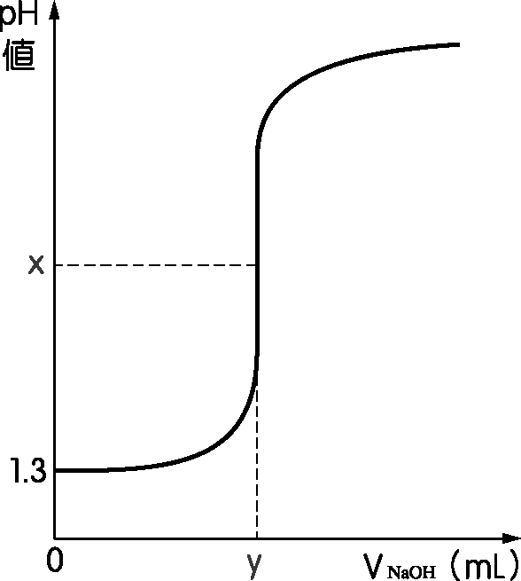
(１)鹽酸的濃度為多少？（請列式）(3分)
(２)y值為多少？（請列式）(3分)
(３)x值為多少？(3分)

- 某不純之鐵礦100.0克先以稀硫酸處理成Fe^{2＋}水溶液100毫升，取其中10毫升，而以0.10MKMnO₄滴定，達當量點時，共用去KMnO₄水溶液40毫升，則此鐵礦之純度百分率為何？（原子量：Fe＝56）(3分)

- NaHSO_{3 (aq)}20毫升與0.04N的Ba (OH)_{2 (aq)}50毫升恰能中和，又該NaHSO_{3 (aq)}30毫升用KMnO_{4 (aq)}來滴定恰需80毫升，則：(１)NaHSO₃的濃度為若干M？(3分)
(２)KMnO₄的濃度為若干M？(3分)

國立台東高級中學 | 九十五學年度  第二學期 | 第一次段考 | 高二 化學科試卷 | 卷別：A卷
畫答案卡：■否 適用班級：201、202
班級： 座號： 姓名：
一、單一選擇題（計二十五題，共七十五分）：
- B | - D | - A | - B | - C | - A | - B | - A或C | - D | - C
- D | - D | - A | - A | - D | - A | - B | - B | - A | - D
- B | - C | - E | - B | - D
二、非選擇題（共二十五分）：
- (1) 2MnO₄－＋5H₂O₂＋6H＋→2Mn^{2＋}＋5O₂＋8H₂O (2) 14.17
- (１)5×10^{－2}M； (２)20mL； (３)7；
- 11.2％
- (１)0.1； (２)0.015

